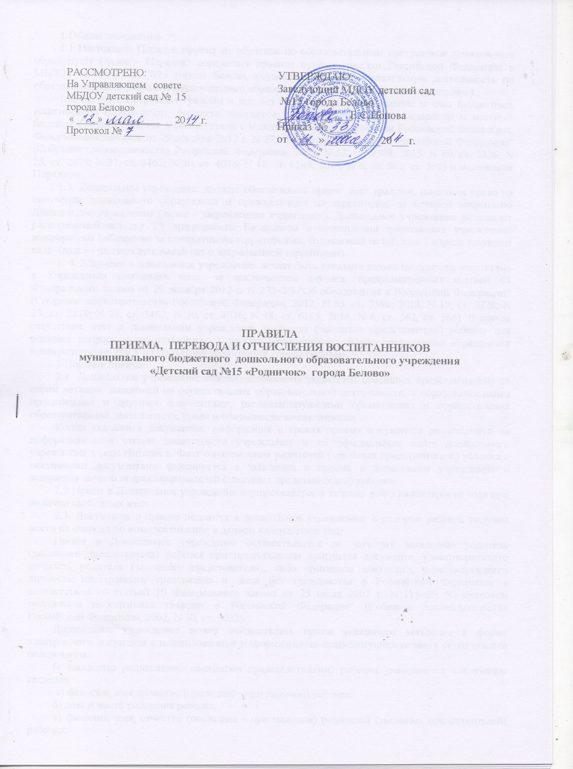1.Обшие положение
1.1 Настоящий Порядок приема на обучение по образовательным программам дошкольного образования (далее - Порядок) определяет правила приема граждан Российской Федерации в МБДОУ детский сад №15 города Белово, осуществляющее образовательную деятельность по образовательным программам дошкольного образования (далее – дошкольное учреждение).
1.2. Прием иностранных граждан и лиц без гражданства, в Учреждение за счет бюджетных ассигнований федерального бюджета, бюджетов субъектов Российской Федерации и местных бюджетов осуществляется в соответствии с международными договорами Российской Федерации, Федеральным законом от 29 декабря 2012 г. N 273-ФЗ "Об образовании в Российской Федерации" (Собрание законодательства Российской Федерации, 2012, N 53, ст. 7598; 2013, N 19, ст. 2326; N 23, ст. 2878; N 27, ст. 3462; N 30, ст. 4036; N 48, ст. 6165; 2014, N 6, ст. 562, ст. 566) и настоящим Порядком.
1.3. Дошкольное учреждение должно обеспечивать прием всех граждан, имеющих право на получение дошкольного образования и проживающих на территории, за которой закреплено Дошкольное учреждение (далее - закрепленная территория). Дошкольное учреждение размещает распорядительный акт Администрации Беловского городского округа о закреплении дошкольных образовательных учреждений за конкретными территориями, издаваемый не позднее 1 апреля текущего года (далее - распорядительный акт о закрепленной территории).
1. 4. В приеме в дошкольное учреждение может быть отказано только по причине отсутствия в Учреждении свободных мест, за исключением случаев, предусмотренных статьей 88 Федерального закона от 29 декабря 2012 г. N 273-ФЗ "Об образовании в Российской Федерации" (Собрание законодательства Российской Федерации, 2012, N 53, ст. 7598; 2013, N 19, ст. 2326; N 23, ст. 2878; N 27, ст. 3462; N 30, ст. 4036; N 48, ст. 6165; 2014, N 6, ст. 562, ст. 566). В случае отсутствия мест в дошкольном учреждении родители (законные представители) ребенка для решения вопроса о его устройстве в другую общеобразовательную организацию обращаются непосредственно МКУ «Управление образования города Белово».
2.Порядок приема
2.1. Дошкольное учреждение обязано ознакомить родителей (законных представителей) со своим уставом, лицензией на осуществление образовательной деятельности, с образовательными программами и другими документами, регламентирующими организацию и осуществление образовательной деятельности, права и обязанности воспитанников
Копии указанных документов, информация о сроках приема документов размещаются на информационном стенде дошкольного учреждения и на официальном сайте дошкольного учреждения в сети Интернет. Факт ознакомления родителей (законных представителей) ребенка с указанными документами фиксируется в заявлении о приеме в дошкольное учреждение и заверяется личной подписью родителей (законных представителей) ребенка.
2.2 Прием в Дошкольное учреждение осуществляется в течение всего календарного года при наличии свободных мест.
2.3. Документы о приеме подаются в дошкольное учреждение, в котором ребёнок получил место из очереди по комплектованию в данном календарном году.
Прием в Дошкольное учреждение осуществляется по личному заявлению родителя (законного представителя) ребенка при предъявлении оригинала документа, удостоверяющего личность родителя (законного представителя), либо оригинала документа, удостоверяющего личность иностранного гражданина и лица без гражданства в Российской Федерации в соответствии со статьей 10 Федерального закона от 25 июля 2002 г. N 115-ФЗ "О правовом положении иностранных граждан в Российской Федерации" (Собрание законодательства Российской Федерации, 2002, N 30, ст. 3032).
Дошкольное учреждение может осуществлять прием указанного заявления в форме электронного документа с использованием информационно-телекоммуникационных сетей общего пользования.
В заявлении родителями (законными представителями) ребенка указываются следующие сведения
а) фамилия, имя, отчество (последнее - при наличии) ребенка;
б) дата и место рождения ребенка;
в) фамилия, имя, отчество (последнее - при наличии) родителей (законных представителей) ребенка;
г) адрес места жительства ребенка, его родителей (законных представителей);
д) контактные телефоны родителей (законных представителей) ребенка.
Примерная форма заявления размещается в дошкольном учреждении на информационном стенде и на официальном сайте дошкольного учреждения в сети Интернет.
Прием детей, впервые поступающих в дошкольное учреждение, осуществляется на основании медицинского заключения .
Для приема в дошкольное учреждение:
а) родители (законные представители) детей, проживающих на закрепленной территории, для зачисления ребенка в образовательную организацию дополнительно предъявляют оригинал свидетельства о рождении ребенка или документ, подтверждающий родство заявителя (или законность представления прав ребенка), свидетельство о регистрации ребенка по месту жительства или по месту пребывания на закрепленной территории или документ, содержащий сведения о регистрации ребенка по месту жительства или по месту пребывания;
б) родители (законные представители) детей, не проживающих на закрепленной территории, дополнительно предъявляют свидетельство о рождении ребенка.
Родители (законные представители) детей, являющихся иностранными гражданами или лицами без гражданства, дополнительно предъявляют документ, подтверждающий родство заявителя (или законность представления прав ребенка), и документ, подтверждающий право заявителя на пребывание в Российской Федерации.
Иностранные граждане и лица без гражданства все документы представляют на русском языке или вместе с заверенным в установленном порядке переводом на русский язык.
Копии предъявляемых при приеме документов хранятся в дошкольном учреждении на время обучения ребенка.
2.4. Дети с ограниченными возможностями здоровья принимаются на обучение по адаптированной образовательной программе дошкольного образования только с согласия родителей (законных представителей) и на основании рекомендаций психолого-медико-педагогической комиссии.
2.5 Требование представления иных документов для приема детей в дошкольное учреждение в части, не урегулированной законодательством об образовании, не допускается.
11. Факт ознакомления родителей (законных представителей) ребенка, в том числе через информационные системы общего пользования, с лицензией на осуществление образовательной деятельности, уставом образовательной организации фиксируется в заявлении о приеме и заверяется личной подписью родителей (законных представителей) ребенка.
Подписью родителей (законных представителей) ребенка фиксируется также согласие на обработку их персональных данных и персональных данных ребенка в порядке, установленном законодательством Российской Федерации
2.6. Родители (законные представители) ребенка могут направить заявление о приеме в Дошкольное учреждение почтовым сообщением с уведомлением о вручении посредством официального сайта учредителя дошкольного учреждения в информационно-телекоммуникационной сети "Интернет", федеральной государственной информационной системы "Единый портал государственных и муниципальных услуг (функций)" в порядке предоставления государственной и муниципальной услуги.
Оригинал паспорта или иного документа, удостоверяющего личность родителей (законных представителей), и другие документы в соответствии с 8 настоящего Порядка предъявляются руководителю дошкольного учреждения или уполномоченному им должностному лицу в сроки, определяемые учредителем образовательной организации, до начала посещения ребенком дошкольного учреждения.
2.7. Заявление о приеме в дошкольное учреждение и прилагаемые к нему документы, представленные родителями (законными представителями) детей, регистрируются руководителем Дошкольного учреждения или уполномоченным им должностным лицом, ответственным за прием документов, в Книге движения детей в дошкольное учреждение. После регистрации заявления родителям (законным представителям) детей выдается расписка в получении документов, содержащая информацию о регистрационном номере заявления о приеме ребенка в дошкольное учреждение, перечне представленных документов. Расписка заверяется подписью должностного лица дошкольного учреждения, ответственного за прием документов, и печатью образовательной организации.
2.8. Дети, родители (законные представители) которых не представили необходимые для приема документы в соответствии с 8 настоящего Порядка, остаются на учете детей, нуждающихся в предоставлении места в дошкольное учреждение. Место в дошкольное учреждение ребенку предоставляется при освобождении мест в соответствующей возрастной группе в течение года.
2.9. После приема документов, указанных в 8 настоящего Порядка, Дошкольное учреждение заключает договор об образовании по образовательным программам дошкольного образования (далее - договор) с родителями (законными представителями) ребенка
2.10. Руководитель дошкольного учреждения издает распорядительный акт о зачислении ребенка в Дошкольное учреждение (далее - распорядительный акт) в течение трех рабочих дней после заключения договора. Распорядительный акт в трехдневный срок после издания размещается на информационном стенде дошкольного учреждения и на официальном сайте дошкольного учреждения в сети Интернет.
После издания распорядительного акта ребенок снимается с учета детей, нуждающихся в предоставлении места в дошкольном учреждении, в порядке предоставления государственной и муниципальной услуги .
2.11. На каждого ребенка, зачисленного в дошкольное учреждение, заводится личное дело, в котором хранятся все сданные документы.

3. Порядок перевода
3.1. Перевод воспитанника из одного учреждения в другое осуществляется только по желанию родителей (законных представителей), по их заявлению, по согласованию с начальником МКУ «Управление образования города Белово» и заведующим Учреждением.
3.2. Перевод воспитанников из одного учреждения в другое путем обмена местами, осуществляется, при условии посещения детьми одной возрастной группы, по желанию и взаимному согласию родителей (законных представителей) и согласованию заведующих учреждениями в следующем порядке:
3.2.1. При получении заявления от родителей (законных представителей), желающих произвести обмен местами в разных учреждениях, заведующий Учреждением должен поставить на нем свою резолюцию о согласии или отказе в обмене местами. Отказ в резолюции заведующего должен быть аргументирован.
3.2.2. В случае согласия заведующих учреждениями на обмен местами, каждый из них, в своем учреждении должен издать приказ.

4. Порядок отчисления
4.1. Отчисление воспитанника из Учреждения осуществляется при расторжении договора между Учреждением и его родителями (законными представителями).
4.2. Образовательные отношения прекращаются в связи с отчислением воспитанника из Учреждения, осуществляющего образовательную деятельность:
- по окончанию получения дошкольного образования и поступления ребенка в школу;
- по инициативе родителей (законных представителей) воспитанников, в том числе в случае перевода воспитанника для продолжения освоения образовательной программы в другое учреждение, осуществляющее образовательную деятельность;
- по обстоятельствам, не зависящим от воли родителей (законных представителей) воспитанников и Учреждения, осуществляющего образовательную деятельность, в том числе в случае ликвидации Учреждения, осуществляющего образовательную деятельность.
4.3. Отчисление воспитанника из учреждения оформляется приказом заведующего Учреждением.
4.4. Отчисление воспитанника регистрируется в «Книге учета движения детей» и электронном банке данных не позднее 5 дней после расторжения договора с родителями (законными представителями).

5. Заключительные положения
5.1. Настоящие Правила вводятся в действие с момента утверждения приказом заведующего Учреждением.
5.2. Ответственность за организацию приема детей в Учреждение возлагается на заведующего.
Приложение №1
Список отдельных категорий граждан, имеющих льготы по внеочередному и первоочередному приему в Учреждение
Право на внеочередное получение места в Учреждении предоставляется:
- детям прокуроров (в соответствии с Федеральным законом от 17.01.1992 № 2202-1 «О прокуратуре Российской Федерации»);
- детям сотрудников Следственного комитета Российской Федерации (в соответствии с Федеральным законом от 28.12.2010 №403-ФЗ «О следственном комитете Российской Федерации»);
- детям граждан из подразделений особого риска, а также семей, потерявших кормильца из числа этих граждан (Постановление Верховного Совета Российской Федерации от 27.12.1991 №2123-1);
- детям судей Российской Федерации (в соответствии с Законом Российской Федерации от 26.06.1992 № 3132-1 «О статусе судей в Российской Федерации»);
- детям граждан, подвергшихся воздействию радиации вследствие катастрофы на Чернобыльской АЭС (в соответствии с Законом Российской Федерации от 15.05.1991 № 1244-1 «О социальной защите граждан, подвергшихся воздействию радиации вследствие катастрофы на Чернобыльской АЭС»).
Право на первоочередное получение места в Учреждении предоставляется:
- детям из многодетных семей (в соответствии с Указом Президента Российской Федерации от 05.05.1992 №431 «О мерах по социальной поддержке семей»);
- детям-инвалидам и детям, один из родителей которых является инвалидом (в соответствии с Указом Президента Российской Федерации от 02.10.1992 № 1157 «О дополнительных мерах государственной поддержки инвалидов»);
- детям военнослужащих; детям граждан, уволенных с военной службы (в соответствии с Федеральным законом от 27.05.1998 № 76-ФЗ «О статусе военнослужащих»);
- детям сотрудников полиции; детям сотрудника полиции, погибшего (умершего) вследствие увечья или иного повреждения здоровья, полученных в связи с выполнением служебных обязанностей; детям сотрудника полиции, умершего вследствие заболевания, полученного в период прохождения службы в полиции; детям гражданина Российской Федерации, уволенного со службы в полиции вследствие увечья или иного повреждения здоровья, полученных в связи с выполнением служебных обязанностей и исключивших возможность дальнейшего прохождения службы в полиции; детям гражданина Российской Федерации, умершего в течение одного года после увольнения со службы в полиции вследствие увечья или иного повреждения здоровья, полученных в связи с выполнением служебных обязанностей, либо вследствие заболевания, полученного в период прохождения службы в полиции, исключивших возможность дальнейшего прохождения службы в полиции, детям, находящимся (находившимся) на иждивении сотрудника полиции, гражданина Российской Федерации, указанных выше (в соответствии с Федеральным законом от 07.02.2011 № 3-ФЗ «О полиции»);
- детям сотрудников, имеющих специальные звания и проходящих службу в учреждениях и органах уголовно-исполнительной системы, федеральной противопожарной службе Государственной противопожарной службы, органах по контролю за оборотом наркотических средств и психотропных веществ и таможенных органах Российской Федерации;
- детям сотрудника, имевшего специальное звание и проходившего службу в учреждениях и органах уголовно-исполнительной системы, федеральной противопожарной службе Государственной противопожарной службы, органах по контролю за оборотом наркотических средств и психотропных веществ и таможенных органах Российской Федерации, погибшего (умершего) вследствие увечья или иного повреждения здоровья, полученных в связи с выполнением служебных обязанностей;
- детям сотрудника, имевшего специальное звание и проходившего службу в учреждениях и органах уголовно-исполнительной системы, федеральной противопожарной службе Государственной противопожарной службы, органах по контролю за оборотом наркотических средств и психотропных веществ и таможенных органах Российской Федерации, умершего вследствие заболевания, полученного в период прохождения службы в учреждениях и органах;
- детям гражданина Российской Федерации, имевшего специальное звание и проходившего службу в учреждениях и органах уголовно-исполнительной системы, федеральной противопожарной службе Государственной противопожарной службы, органах по контролю за оборотом наркотических средств и психотропных веществ и таможенных органах Российской Федерации, уволенного со службы в учреждениях и органах вследствие увечья или иного повреждения здоровья, полученных в связи с выполнением служебных обязанностей и исключивших возможность дальнейшего прохождения службы в учреждениях и органах;
- детям гражданина Российской Федерации, имевшего специальное звание и проходившего службу в учреждениях и органах уголовно-исполнительной системы, федеральной противопожарной службе Государственной противопожарной службы, органах по контролю за оборотом наркотических средств и психотропных веществ и таможенных органах Российской Федерации, умершего в течение одного года после увольнения со службы в учреждениях и органах вследствие увечья или иного повреждения здоровья, полученных в связи с выполнением служебных обязанностей, либо вследствие заболевания, полученного в период прохождения службы в учреждениях и органах, исключивших возможность дальнейшего прохождения службы в учреждениях и органах (в соответствии с Федеральным законом от 30.12.2012 №283-ФЗ «О социальных гарантиях сотрудникам некоторых федеральных органов исполнительной власти и внесении изменений в отдельные законодательные акты Российской Федерации»);
- детям из приемной семьи, имеющей троих и более детей, включая родных и приемных в возрасте до 18 лет (в соответствии с Законом Кемеровской области от 14.12.2010 № 124-ОЗ «О некоторых вопросах в сфере опеки и попечительства несовершеннолетних»).

